<校园芥子空间>

**系统设计说明书**

<完成日期：2020 年 4 月 9 日>

目录

一、引言 3

1.1 编写目的 3

1.2项目背景 3

1.3 参考资料 3

二、需求概述 3

2.1 用户需求 3

2.2用户场景 4

三、 系统体系结构 4

3.1 系统总体结构设计 4

3.2 体系结构设计 6

3.3 功能模块层次图 7

3. 4 设计类图 8

3.5 系统接口设计 8

四、程序设计说明 11

4.1 前台部分 11

4.2 后台部分 16

4.3 流程逻辑 20

### 一、引言

1.1 编写目的

我们的校园芥子空间是个校园综合平台，功能有任务发布、物品租赁、失物招领及其他附加功能，对于我们团队而言，可以提高编程能力和项目构建的能力，对用户来说能够在一个平台上做到使用几个平台才能达到的效果。

1.2项目背景

项目名称：校园芥子空间

项目提出者：旗山的骄傲

项目开发者：旗山的骄傲

1.3 参考资料

《构建之法》《面向对象设计与分析》《产品经理的修炼之道》等

### 二、需求概述

2.1 用户需求

### **2.1.1开发意图**

因为在学校的学生要租赁物品时要去租赁网站，要失物招领得去福大的公众号投稿，需要别人帮忙跑腿时得上专门的跑腿平台，这样极其繁琐。

我们力图开发一个综合平台，能够在一个平台上完成几个平台才能完成的功能，方便了使用校园芥子空间的同学们。

### **2.1.2应用目标和作用范围**

我们的综合平台分为三个部分：Web前端，安卓端，Web后端。

Web前端主要面向使用电脑的福大在校学生。

安卓端面向使用安卓的福大在校学生。

Web后端面向后台管理人员。

### **2.1.3产品前景**

我们的产品目标用户为在校大学生——目标精确

对于校园物品租赁、失物招领等领域，我们能提供最彻底的解决方式——功能多样性

对于发布在平台的信息，我们不会人为干预——数据持久性

我们同样身为在校大学生，对用户需求有更深层的认识——了解用户需求

2.2用户场景

### **场景1：发布任务**

典型用户：刘志勇

用户需求：代领快递

场景描述：

雨天，一位名为刘志勇的大学生收到了一条快递信息，要去5区在19：00前领快递，但是他不想出门，又不知道专门的代领快递的组织，这时他点开了手机上的“校园芥子空间”app，点击“发布任务”，发起了高额悬赏——5元，不到五分钟就有人接了单，在一小时后给他送快递上门，伴随着“尊敬的刘先生，你的快递到了”的话语以及支付宝到账的提示音，任务结束。

### **场景2：物品租赁**

典型用户：刘志勇，黄晓东

用户需求：出租衣服，租赁衣服

场景描述：

31日，这个月的最后一天，还是那位刘同学，手头紧张，想靠出租体面的衣服来换取几顿饭钱，便打开了校园芥子空间，进入物品租赁的页面，发起了租赁。片刻，同样在使用校园芥子空间的同学黄晓东看见了这条租赁信息，那体面的衣服每天只需要不那么体面的10元便能穿在自己的身上，想到这他迅速的发起聊天和刘同学谈妥了具体事宜，交易完成。

### **场景3：失物招领**

典型用户：黄晓东

用户需求：寻找失物

场景描述：

上面的那位黄同学记性不好老是丢东西，今天他把校园卡丢了。已经习惯使用校园芥子空间的他第一时间打开了app，熟练的发布了失物招领信息，数小时后响起一阵敲门声，他打开门一看，是拿着他的校园卡来归还的刘同学，还不忘说“来一杯一点点的四季春”。黄同学的校园卡失而复得，失物招领的任务完成，在app上又发布了代买奶茶的任务……

### **场景4：历年卷**

典型用户：刘志勇

用户需求：找历年卷

场景描述：

期末周了，刘同学开始复习了，但是没有历年卷可以参考的话心里就没有底气，于是他情不自禁的打开了校园芥子空间，点开了其他功能，惊喜的发现这里居然有接下来几门考试的历年卷，忐忑的心放了下来，PPT翻页的鼠标点击声也大了几分……

### 

### 系统体系结构

## **3.1 系统总体结构设计**

本系统的体系结构使用经典的三层架构，即三层架构(3-tier architecture) 通常意义上的三层架构就是将整个业务应用划分为：界面层（User Interface layer）、业务逻辑层（Business Logic Layer）、数据访问层（Data access layer）。

其具体关系如下图：

界面层(UI)

业务实体

（Entity）

业务逻辑层(BLL)

数据访问层(DAL)

实体层（Entity）：该层主要包含在系统运行过程中出现的实体，层内包的分类主要是依据类的行为和性质。

界面层（UI）：该层主要是要向用户展示系统的交互界面，用于获取用户的输入并调用业务逻辑处理层。层内包主要是依据类处理的信息内容来分类。

业务逻辑层(BLL)：该层接受UI层的数据，调用对应实体并对其进行对应逻辑处理，实现功能的逻辑实现，并调用数据访问层，内包的分类主要是依据处理的数据类型。

数据访问层(DAL)：该层接受BLL层的数据，调用对应实体并将其对应对数据库进行操作，内包的分类主要是依据处理的数据类型。

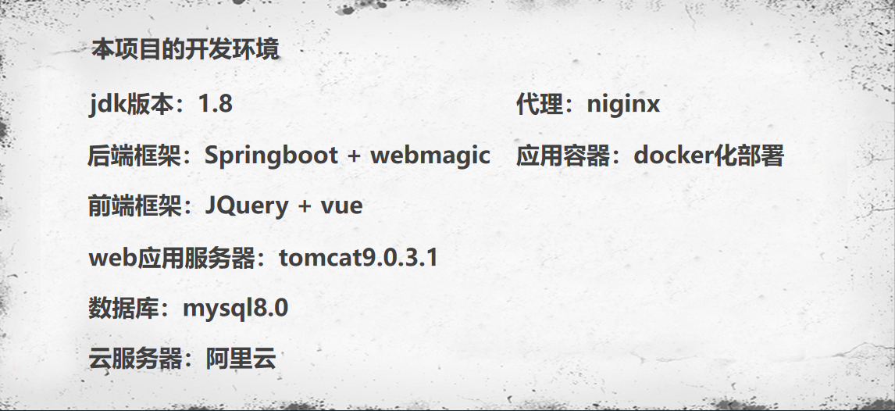

## **3.2 体系结构设计**

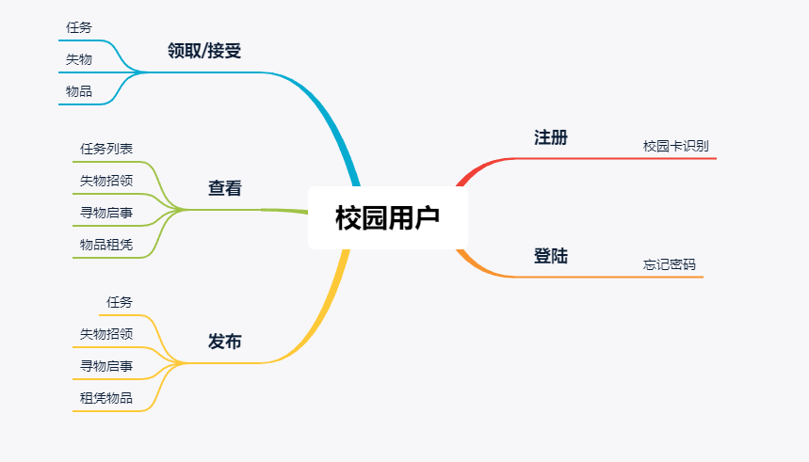

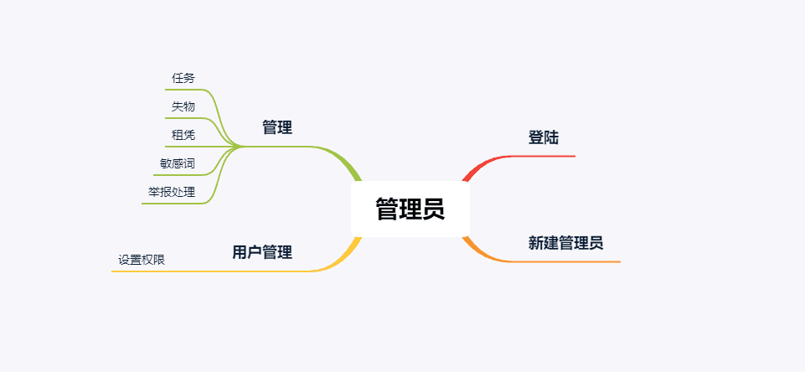

## **3.3 功能模块层次图**

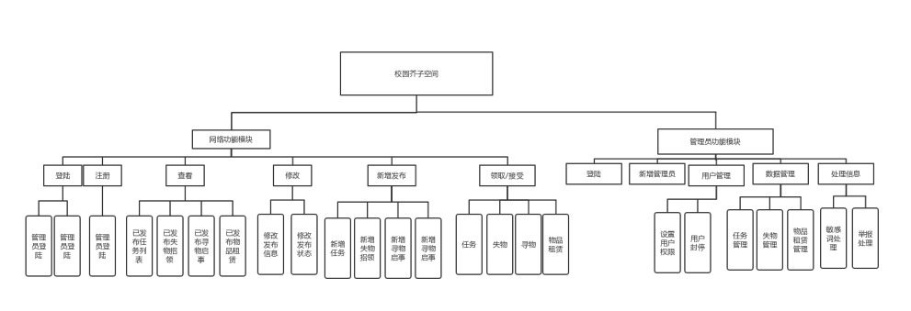

## 4 设计类图

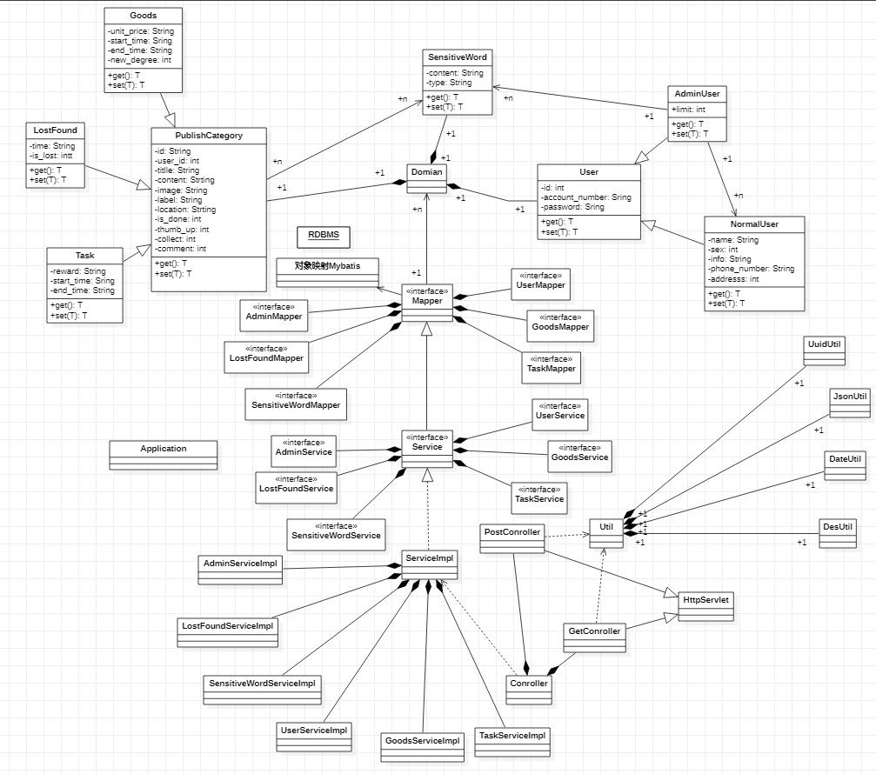

## **3.5 系统接口设计**

|  |  |  |  |  |
| --- | --- | --- | --- | --- |
| **接口模块** | **接口功能** | **接口类型** | **接口地址** | **接口描述** |
| **用户模块** | 用户登录用接口 | POST | /api/user/login | 键值对为二 key = id && password 成功返回“succeed” 失败返回“defeat” |
| 用户注册用接口 | POST | /api/user/register | post为一个json整体对应用户实体domian |
| 用户找回密码用接口 | POST | /api/user/find/password | 键值对为二 key = id && password 成功返回“succeed” 失败返回“defeat” |
| 用户修改密码用接口 | POST | /api/user/update/password | 键值对为二 key = id && password 成功返回“succeed” 失败返回“defeat” |
| 更新用户信息用接口 | POST | /api/user/update | post为一个json整体对应用户实体domian |
| 删除用户用接口 | POST | /api/user/delete | 键值对为一 key = id |
| 查询全部用户用接口 | GET | /api/user/query/all | 查询全部的用户信息 |
| 根据用户学号查询用户基本信息用接口 | GET | /api/user/query/id/{id} | 根据学号查询用户基本信息（显示在个人信息） |
| **管理员模块** | 管理员登录用接口 | POST | /api/admin/login | 键值对为二 key = id && password 成功返回“succeed” 失败返回“defeat” |
| 添加管理员用接口 | POST | /api/admin/register | post为一个json整体对应管理员实体domian |
| 管理员找回密码用接口 | POST | /api/admin/find/password | 键值对为二 key = id && password 成功返回“succeed” 失败返回“defeat” |
| 管理员修改密码用接口 | POST | /api/admin/update/password | 键值对为二 key = id && password 成功返回“succeed” 失败返回“defeat” |
| 更新管理员信息用接口 | POST | /api/admin/update | post为一个json整体对应管理员实体domian |
| 删除管理员用接口 | POST | /api/admin/delete | 键值对为一 key = id |
| 查询全部管理员用接口 | GET | /api/admin/query/all | 查询全部的管理员信息 |
| 根据管理员id查询管理员基本信息用接口 | GET | /api/admin/query/id/{id} | 根据id查询管理员基本信息（显示在管理员信息） |
| **任务模块** | 发布任务用接口 | POST | /api/task/insert | post为一个json整体 成功返回当前添加的任务的条目id 用于下一个接口更新图片的地址 |
| 发布任务用接口（更新图片用） | POST | /api/upload/task/image | 由任务的条目id更新任务的图片，键值为一key = image |
| 更新任务的解决状态用接口 | POST | /api/task/update/is_done | 更新修改任务的解决状态 键值对为二 key = id && is_done 0:未解决 1：已解决 |
| 更新任务基本信息用接口 | POST | /api/task/update | post为一个json整体对应任务实体domian |
| 删除任务用接口 | POST | /api/task/delete | 删除任务用接口 键值对为一 key = id |
| 查询全部任务用接口 | GET | /api/task/query/all | 查询全部的任务信息 |
| 根据条目id查询任务基本信息用接口 | GET | /api/task/query/id/{id} | 根据条目id查询任务（单个对应） |
| 根据用户查询任务基本信息用接口 | GET | /api/task/query/user_id/{user_id} | 根据用户id查询任务（多个对应） |
| 根据标题或内容或标签查询任务基本信息用接口（模糊） | GET | /api/task/query/%like/{%like} | 模糊查询任务（多个对应) |
| **失物招领模块** | 发布失物招领用接口 | POST | /api/lost_and_found/insert | post为一个json整体 成功返回当前添加的失物招领的条目id 用于下一个接口更新图片的地址 |
| 发布失物招领用接口（更新图片用） | POST | /api/upload/lost_and_found/image | 由失物招领的条目id更新任务的图片，键值为一key = image |
| 更新失物招领的解决状态用接口 | POST | /api/lost_and_found/update/is_done | 更新修改失物招领的解决状态 键值对为二 key = id && is_done 0:未解决 1：已解决 |
| 更新失物招领基本信息用接口 | POST | /api/lost_and_found/update | post为一个json整体对应失物招领实体domian |
| 删除失物招领用接口 | POST | /api/lost_and_found/delete | 删除失物招领用接口 键值对为一 key = id |
| 查询全部失物招领用接口 | GET | /api/lost_and_found/query/all | 查询全部的失物招领信息 |
| 根据条目id查询失物招领基本信息用接口 | GET | /api/lost_and_found/query/id/{id} | 根据条目id查询失物招领（单个对应） |
| 根据用户查询失物招领基本信息用接口 | GET | /api/lost_and_found/query/user_id/{user_id} | 根据用户id查询失物招领（多个对应） |
| 根据标题或内容或标签查询失物招领基本信息用接口（模糊） | GET | /api/lost_and_found/query/%like/{%like} | 模糊查询失物招领（多个对应) |
| **物品租赁模块** | 发布物品租赁用接口 | POST | /api/goods/insert | post为一个json整体 成功返回当前添加的物品租赁的条目id 用于下一个接口更新图片的地址 |
| 发布物品租赁用接口（更新图片用） | POST | /api/upload/goods/image | 由物品租赁的条目id更新任务的图片，键值为一key = image |
| 更新物品租赁的解决状态用接口 | POST | /api/goods/update/is_done | 更新修改物品租赁的解决状态 键值对为二 key = id && is_done 0:未解决 1：已解决 |
| 更新物品租赁基本信息用接口 | POST | /api/goods/update | post为一个json整体对应物品租赁实体domian |
| 删除物品租赁用接口 | POST | /api/goods/delete | 删除物品租赁用接口 键值对为一 key = id |
| 查询全部物品租赁用接口 | GET | /api/goods/query/all | 查询全部的物品租赁信息 |
| 根据条目id查询物品租赁基本信息用接口 | GET | /api/goods/query/id/{id} | 根据条目id查询物品租赁（单个对应） |
| 根据用户查询物品租赁基本信息用接口 | GET | /api/goods/query/user_id/{user_id} | 根据用户id查询物品租赁（多个对应） |
| 根据标题或内容或标签查询物品租赁基本信息用接口（模糊） | GET | /api/goods/query/%like/{%like} | 模糊查询物品租赁（多个对应) |

### 

### 四、程序设计说明

## 

### 4.1 前台部分

### **4.1.1 登录注册页面**

### **具体功能描述**

实现新用户注册功能

实现用户账户密码验证登录

密码加密保存与显示

找回密码

游客登陆

### **输入输出格式**

用户账户为学校提供的学号

姓名为真实姓名

学院和学号学院所匹配可更改

用户密码为6-16位字符串

密码不能含有中文 空格等特殊字符

注册时两次输入密码应该相同

**界面验收标准**

未注册用户登陆直接跳转到注册页面

密码错误提示密码错误并且删除当前输入密码

点击发送验证码提示发送成功并且1分钟之内不能再次发送

输入密码时使用暗文自动隐藏字符用 * 代替输入字符

确认密码如果和密码不同需要提示两次密码输入不同

注册成功后自动登陆

忘记密码并修改密码后自动跳转到登陆页面

### **4.1.2 查看任务界面**

### **具体功能描述**

主界面显示任务列表

搜索任务

点击进入查看任务详情

### **输入输出格式**

输出任务简介信息：包括时间 类型 是否已领取

输入搜索任务

### **界面验收标准**

由中部表单上部搜索栏下部导航栏构成

下拉框显示扩展功能

活动时间 类型 是否领取由后台加载

点击搜索可查询某类型任务

点击导航栏可跳转到其他功能

点击任务跳转到任务详情页面

两个快捷按钮 点击后查看发布任务/物品/招领

### **4.1.3 任务详情界面**

### **具体功能描述**

显示任务详细信息

用文字和图片的形式描述任务

任务领取时间

用户可评论点赞

### **输入输出格式**

输出任务详细信息以及图片

用户输入汉字评论检查违规语言

点赞以及回复评论检查违规语言

### **界面验收标准**

由发布人信息、任务信息以及评论区组成

浏览次数根据真实浏览次数增加

评论区违规语句自动删除

点赞功能

领取任务点击后获取详细信息

**4.1.4 发布任务详情界面**

**具体功能描述**

发布任务

描述任务详细信息

添加图片

**输入输出格式**

任务需要用文字信息描述

任务可选择用图片添加描述

任务可选择标签类型

任务设定详细开始截至时间

### **界面验收标准**

由文字框 图片选择框 标签选择框 时间框 地图标记 构成

任务描述最少5个字

任务和图片后台自动审核是否涉嫌违规

设置时间检查不能是已经过去的时间

自动定位当前位置也可以选择任务地址

### **4.1.5 失物招领界面**

### **具体功能描述**

主界面显示失物招领列表

搜索物品

点击进入查看失物招领详情

### **输入输出格式**

输出任务简介信息：包括时间 类型 是否已领取

输入搜索物品

### **界面验收标准**

由中部表单上部搜索栏下部导航栏构成

下拉框显示扩展功能

活动时间 类型 是否领取由后台加载

点击搜索可查询某类型物品

点击导航栏可跳转到其他功能

点击任务跳转到任务详情页面

两个快捷按钮 点击后查看发布任务/物品/招领

### **4.1.6 失物招领详情界面**

### **具体功能描述**

显示物品详细信息

用文字和图片的形式描述物品

用户可评论点赞

用户认领物品

### **输入输出格式**

输出物品详细信息以及图片

用户输入汉字评论检查违规语言

点赞以及回复评论检查违规语言

### **界面验收标准**

由发布人信息、物品信息以及评论区组成

浏览次数根据真实浏览次数增加

评论区违规语句自动删除

点赞功能

**4.1.7 发布失物界面**

**具体功能描述**

发布失物招领

描述物品详细信息

添加图片描述

**输入输出格式**

物品需要用文字信息描述

物品可选择用图片添加描述

物品可选择标签类型

物品设定详细开始截至时间

### **界面验收标准**

由文字框 图片选择框 标签选择框 时间框 地图标记 构成

物品描述最少5个字

物品和图片后台自动审核是否涉嫌违规

设置时间检查不能是已经过去的时间

自动定位当前位置也可以选择任务地址

### **4.1.8 物品租凭界面**

### **具体功能描述**

主界面显示物品租凭列表

搜索物品

点击进入查看物品租凭详情

### **输入输出格式**

输出物品租凭信息：包括时间 类型 是否已领取

输入搜索物品

### **界面验收标准**

由中部表单上部搜索栏下部导航栏构成

下拉框显示扩展功能

活动时间 类型 是否领取由后台加载

点击搜索可查询物品

点击导航栏可跳转到其他功能

点击物品跳转到物品详情页面

两个快捷按钮 点击后查看发布任务/物品/招领

### **4.1.9 物品租凭详情界面**

### **具体功能描述**

显示物品详细信息

用文字和图片的形式描述物品

用户可评论点赞

用户认领物品

### **输入输出格式**

输出物品详细信息以及图片

用户输入汉字评论检查违规语言

点赞以及回复评论检查违规语言

### **界面验收标准**

由发布人信息、物品信息以及评论区组成

浏览次数根据真实浏览次数增加

评论区违规语句自动删除

点赞功能

**4.1.10 发布物品租凭界面**

**具体功能描述**

发布物品租凭

描述物品详细信息

添加图片描述

**输入输出格式**

物品需要用文字信息描述

物品可选择用图片添加描述

物品可选择标签类型

物品租凭设定详细开始截至时间

### **界面验收标准**

由文字框 图片选择框 标签选择框 时间框 地图标记 构成

物品描述最少5个字

物品描述和图片后台自动审核是否涉嫌违规

设置时间检查不能是已经过去的时间

自动定位当前位置也可以选择物品地址

**4.1.11 查询功能**

**具体功能描述**

查询某功能并且跳转

**输入输出格式**

输入功能名称

查询失败提示没有此功能

**界面验收标准**

一个查询输入框一个查询按钮组成

查询成功后跳转到相应功能

## **4.2 后台部分**

### **4.2.1 登录注册页面**

### **具体功能描述**

实现新用户注册功能

实现用户账户密码验证登录

密码加密保存与显示

找回密码

游客访问

### **输入输出格式**

用户账户为9位纯数字，即学号或者教师证号

用户密码为6-16位字符串

密码必须包涵数字和字母，不允许中文字符。

注册时两次输入密码一致

**4.2.2 用户登录界面**

**具体功能描述**

界面中间有两个单行文本框，接受英文+数字+英文字符输入。

输入密码时，字符替换为“*”，逐步显示于文本框中。

未注册用户直接登录时，提示“用户未注册”，跳转到注册页。

已注册用户登录密码错误时，显示“用户名或密码错误”。

用户点击忘记密码后，可以通过短信验证码进行改密登录。

支持游客访问，游客进入后可以查看，但无法提交任务。

#### **用户注册页面**

界面一个账户单行文本框和两个密码单行文本框为主体。

两个密码框内容不一时，需要提示“密码不一致”

已注册用户注册时，提示“用户已存在，请直接登录”，调转到登录页。

注册成功后，跳转到注册成功页面，等待一秒后，跳转到通知首页

### **4.2.3 功能页面**

### **具体功能描述**

实现任务查看、查询功能

发布任务及任务相关回复

实现物品租赁查看、查询功能

发布物品租赁及回复功能

实现失物招领查看、查询功能

发布失物招领及回复功能

查询支持模糊、精确查找

### **输入输出格式**

每个任务提供简单的信息包括种类、是否领取、浏览量、时间

在最下面提供功能选择按钮

用户姓名需要描黑处理

提供任务的上传功能

对于每一条记录，按如下格式显示（具体效果见原型图）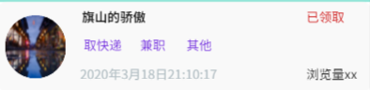

对于每个任务的回复功能，如下格式显示（具体效果见原型图）  
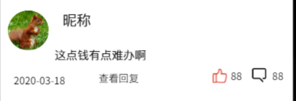

提供查询功能

### **界面验收标准**

#### **功能页面**

每条发布的任务应该显示种类、是否领取、浏览量、时间

在最下方可以选择需要的功能包括发布任务、失物招领、物品租赁

#### **功能详细页面**

首先显示发布人的id及其发布时间任务种类

显示发布人提供的详细任务信息，包括具体地点、时间相关图片

显示浏览、点赞、回复数目

提供回复功能，显示回复时间、点赞、回复数目

#### **查询页面**

要求查询支持模糊详细等，可以通过时间发布人id等信息查询

提供返回按钮

**4.2.4 任务发布页面**

提供输入框，使发布人提供详细信息

提供本市的地图可以标记

提供上传图片功能

可以设置标签以方便分类

设置任务的时间区间

**4.2.5 任务管理页面**

### **具体功能描述**

管理员可以直接查看上传任务信息

显示任务栏中所有的任务信息

包括详细的备注,时间，发布人以及图片

根据关键词搜索、以及筛选条件检索任务表

审核发布人上传的任务

提供用户管理功能

**输入输出格式**

关键词目前无要求，与表中数据无关的不显示

**4.2.6 任务管理页面**

主界面上方是搜索框用来搜索关键词，提供简单的排序功能

显示相关的任务信息，包括发布人id、时间、地点、内容、任务状态

显示预备提交的任务进入任务审核页面，显示预备任务的相关详细信息，当出现违规现象时可以禁止任务上传

## **4.2.7 人员管理页面**

姓名：2 到 20 个汉字

手机号：11 位数字密码：6 到 16 位，由数字、英文字母（区分大小写）和下划线组成，不能为 9 位以下纯数字

学号：9 位纯数字（这也将作为登录账号使用）

点击列表之中的任意一项，进入该用户的编辑页面

添加人员与编辑人员页面类似

对于编辑人员的页面，除了提交按钮外，增设一个删除按钮用于删除该人员信息

## 4.3 流程逻辑

**4.3.1活动图**

**登录**

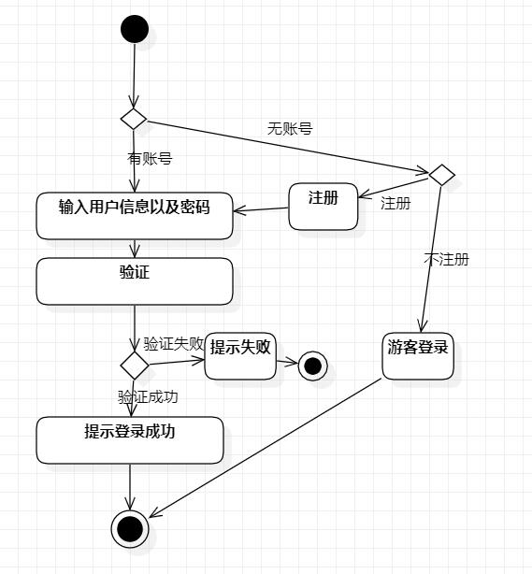

**注册**

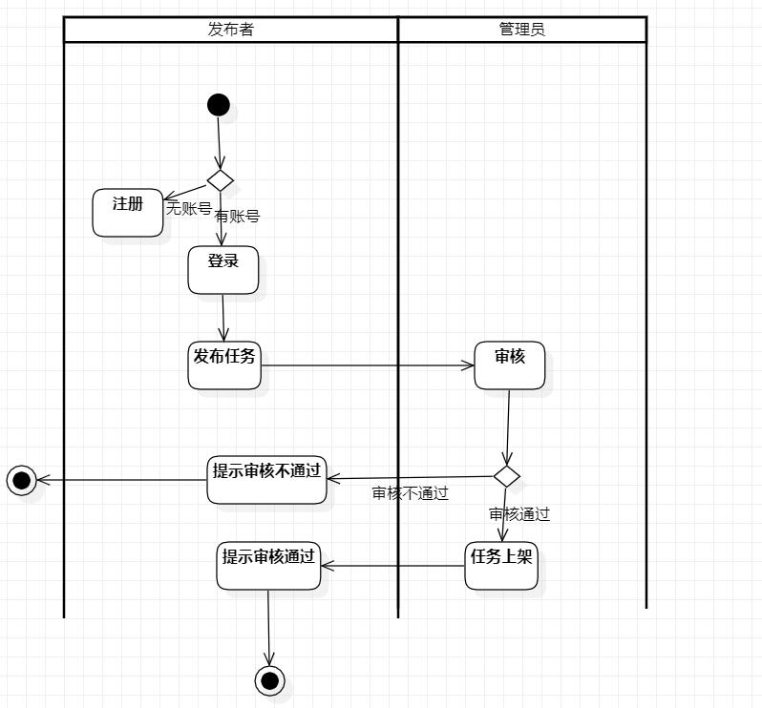

**后台管理员登录**

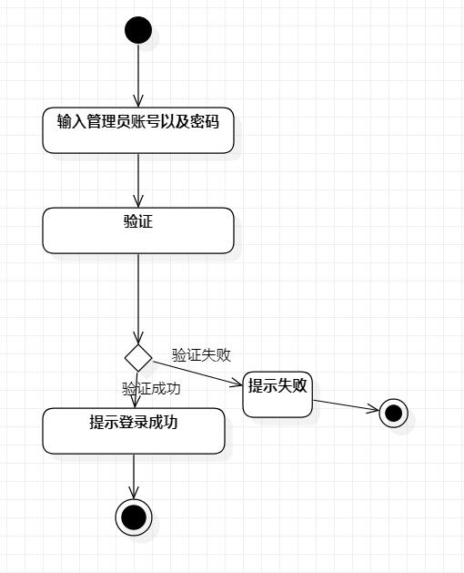

**后台新增管理员**

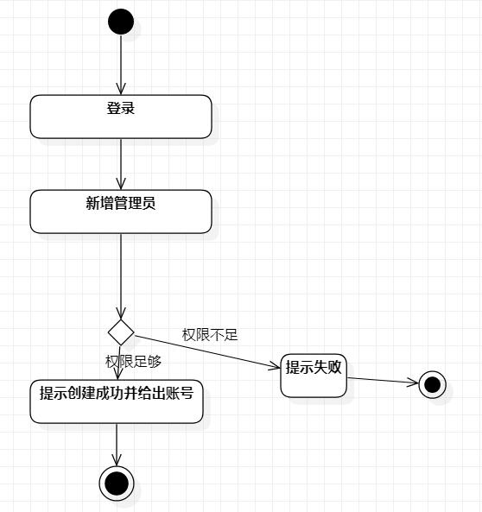

**后台修改用户信息**

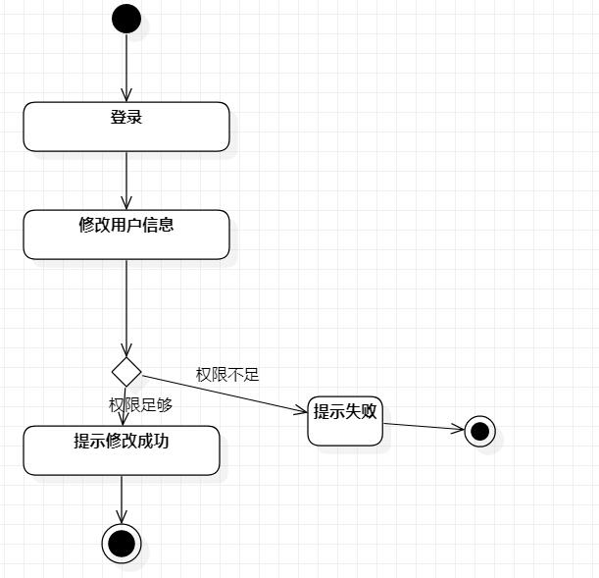

**接受任务**

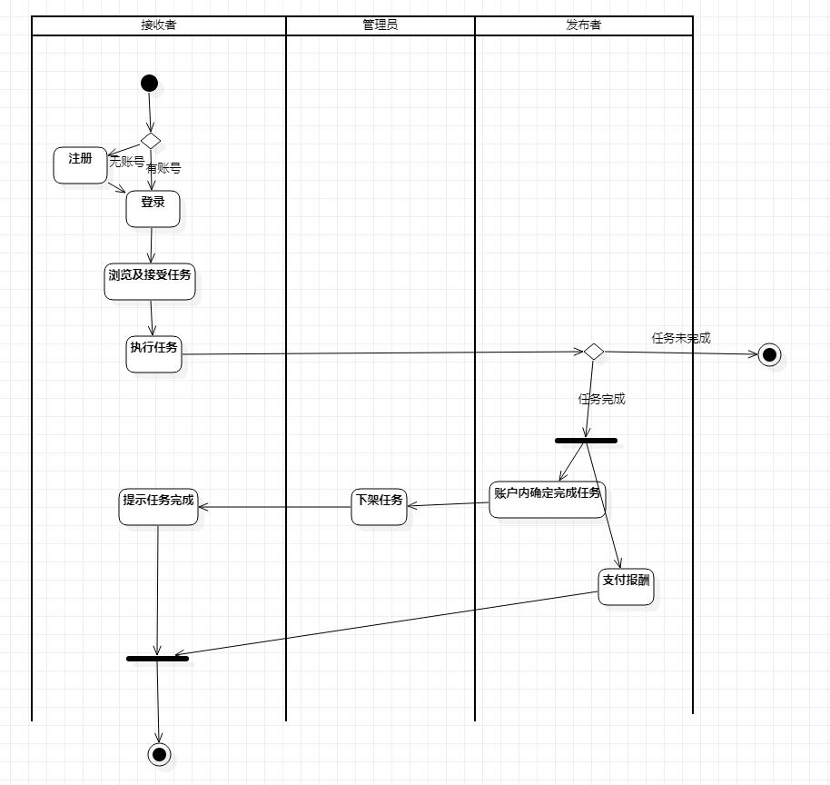

**后台管理员审核**

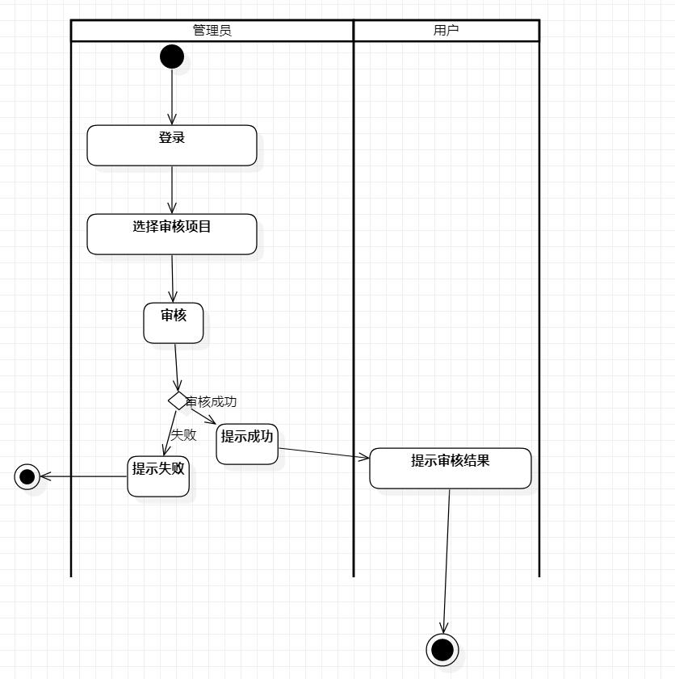

**失物交接**

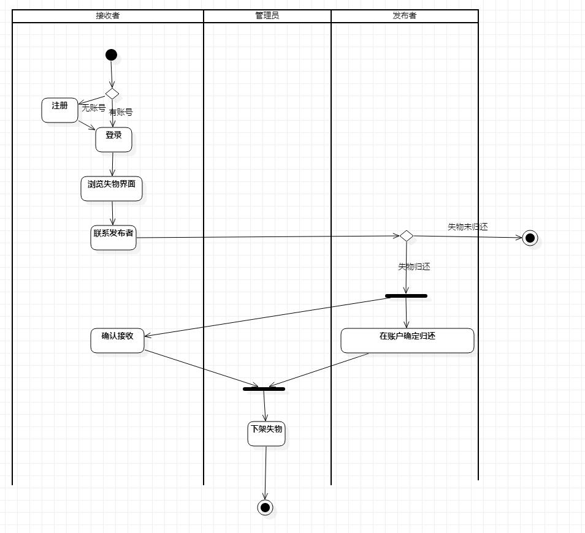

**发布失物招领**

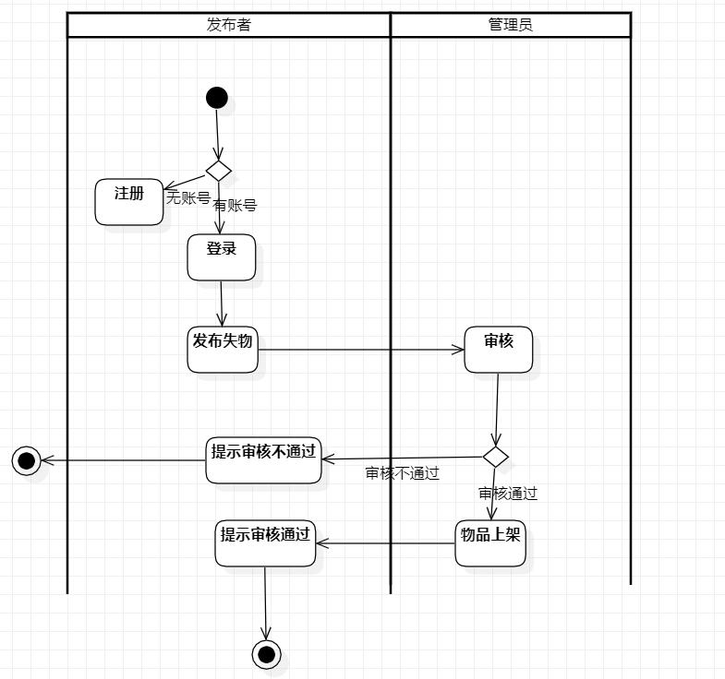

**忘记密码**

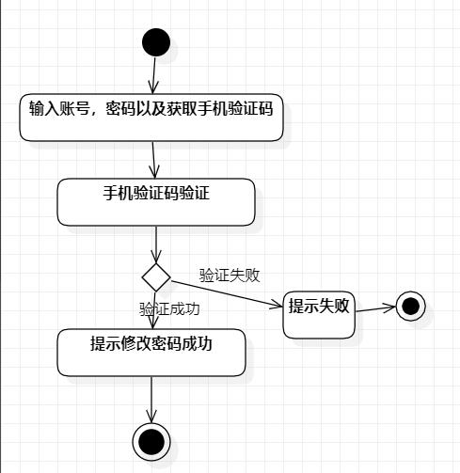

**发布物品租赁**

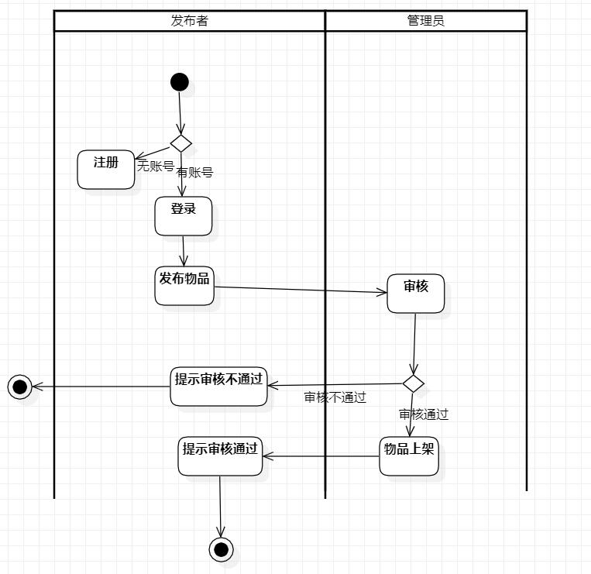

**用户注册**

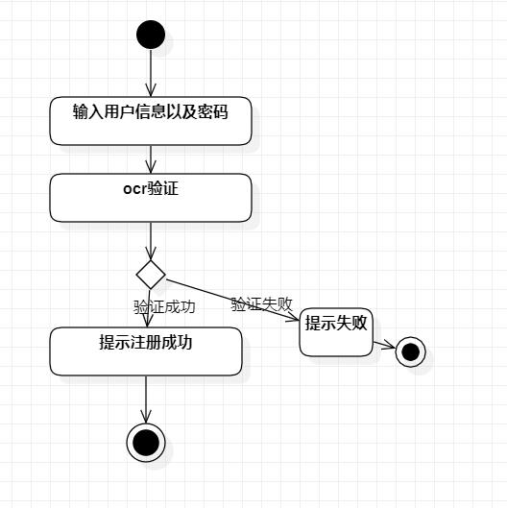

**用户租赁物品**

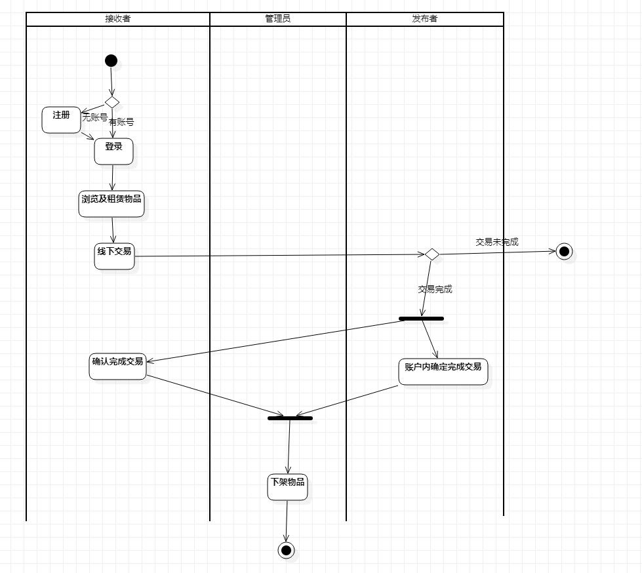

**4.3.2 时序图**

**登录**

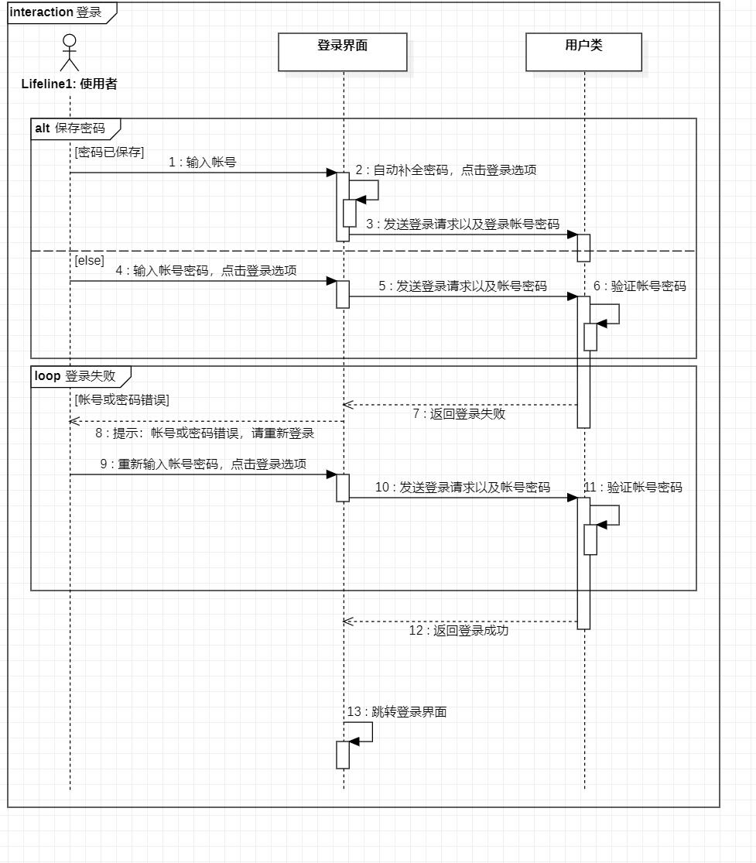

**注册**

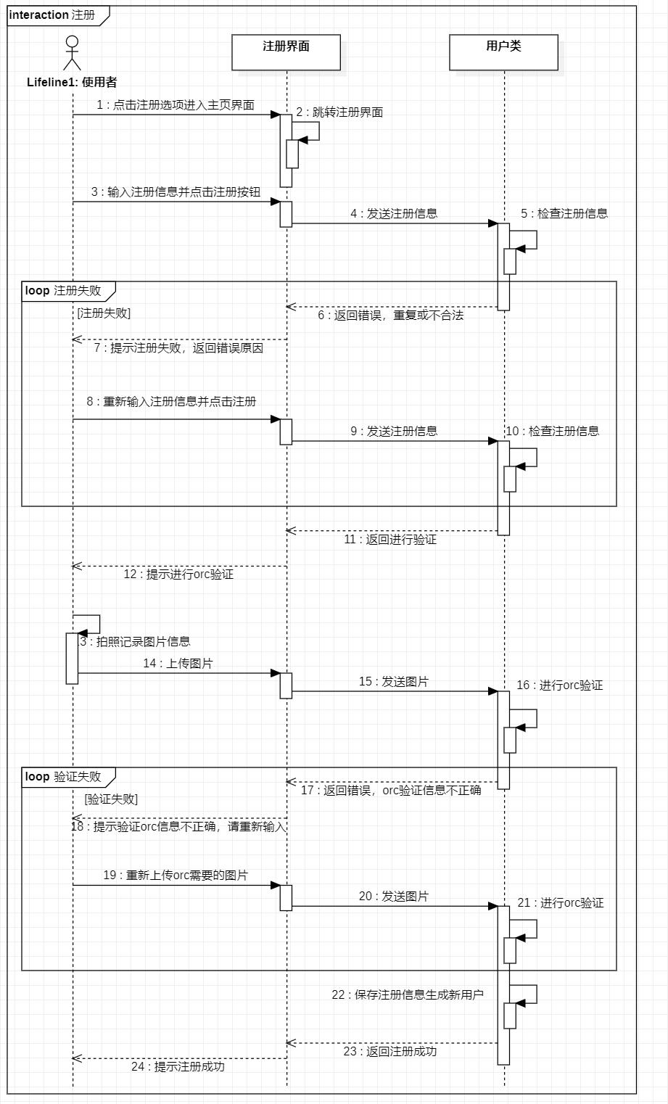

**忘记密码**

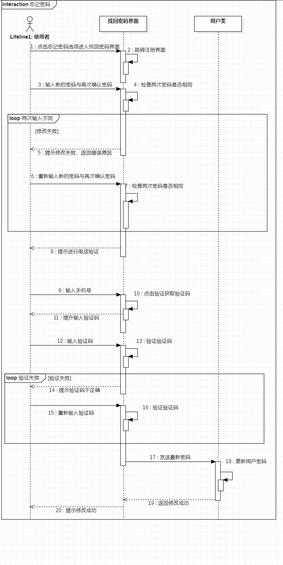

**查询功能**

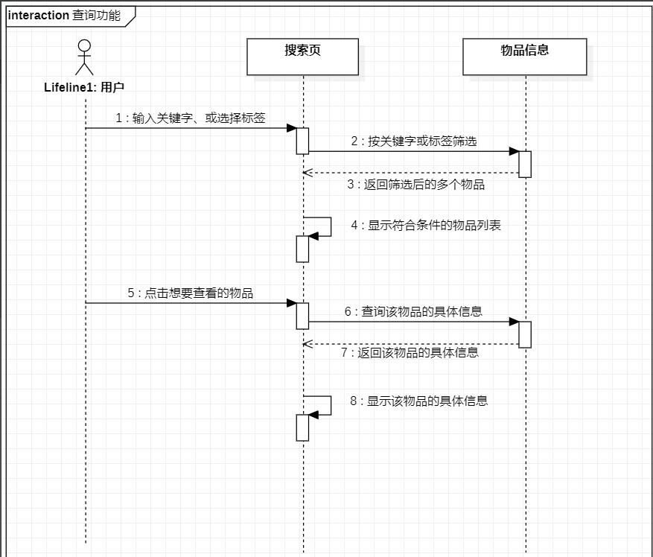

**发布任务**

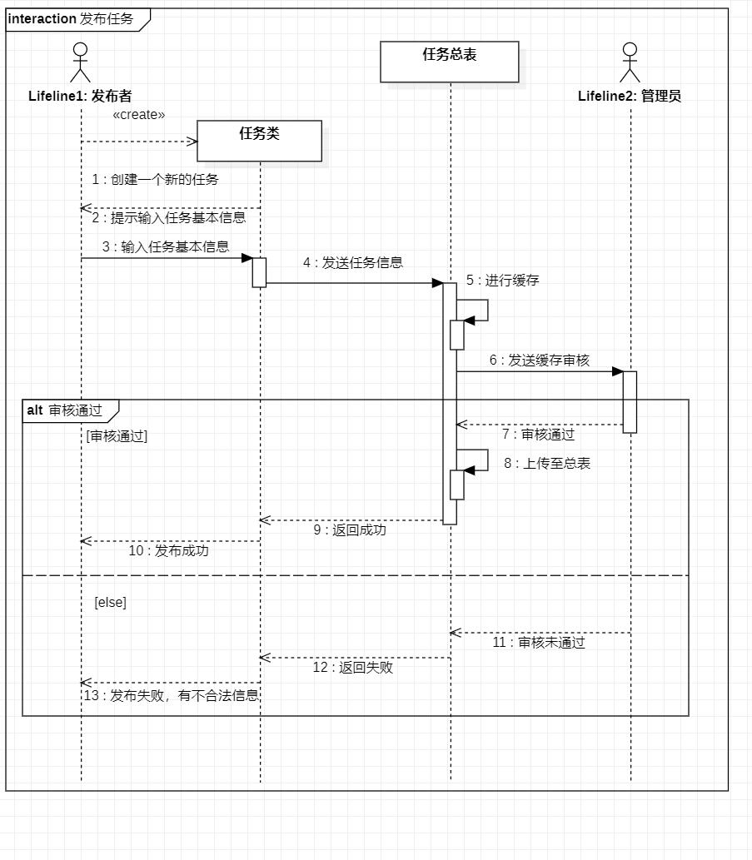

**发布失物招领**

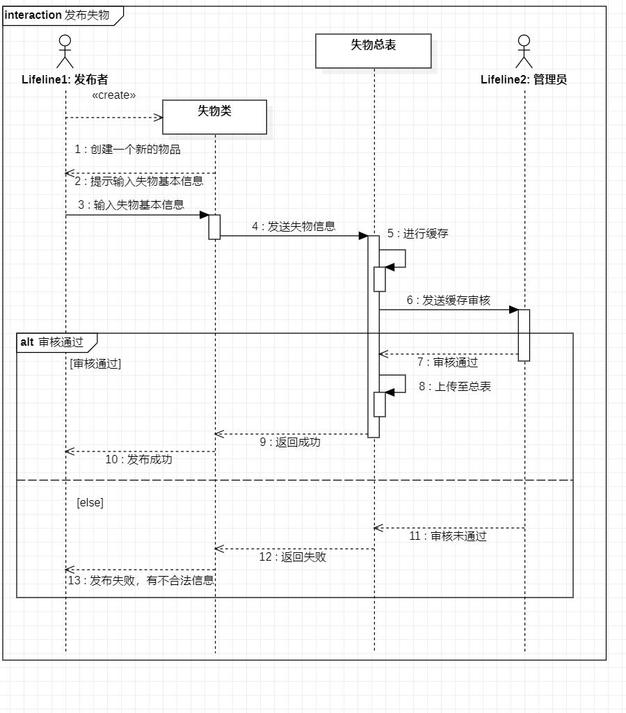

**发布物品租赁**

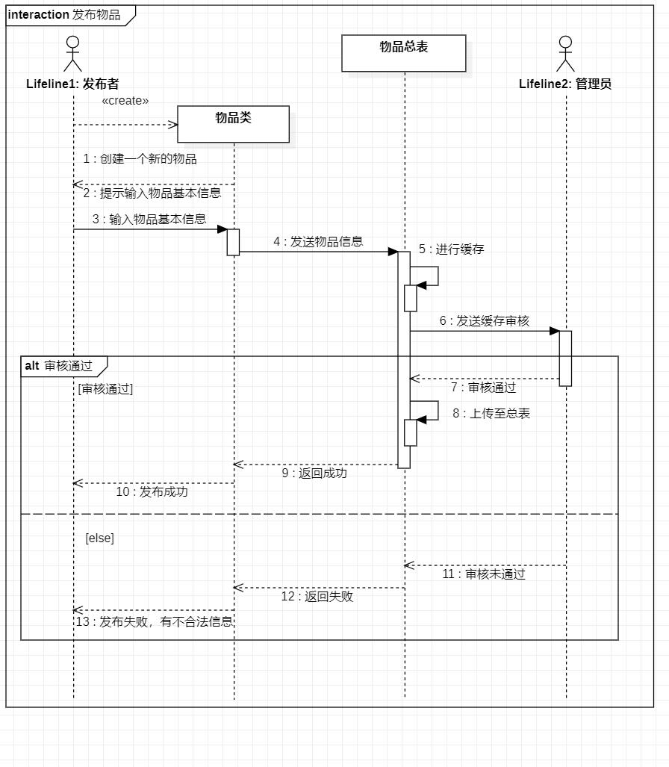

**4.3.3 数据流图**

**数据流动图**

1. **项目发布**

**顶层图**

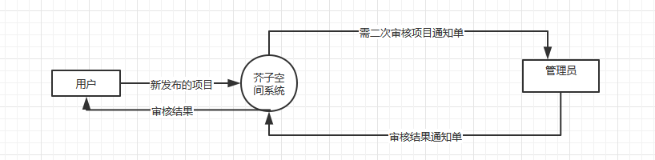

**1层图**

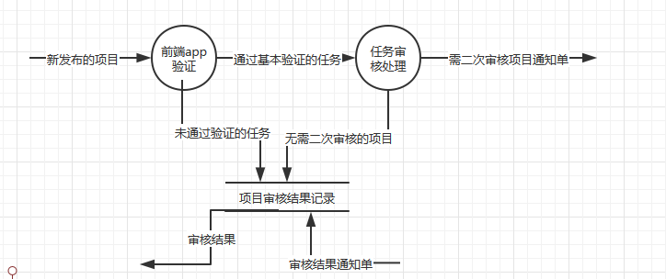

**2层图**

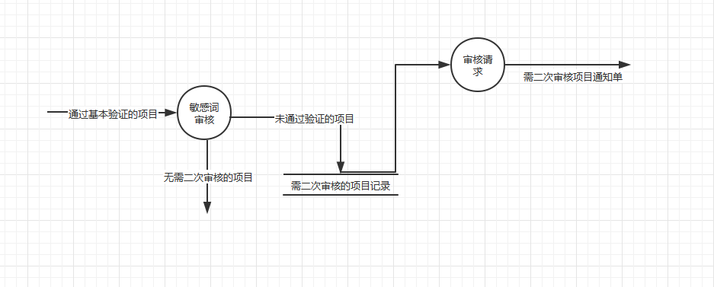

1. **点赞，回复，举报，承接任务等信息流程图**

**顶层图**

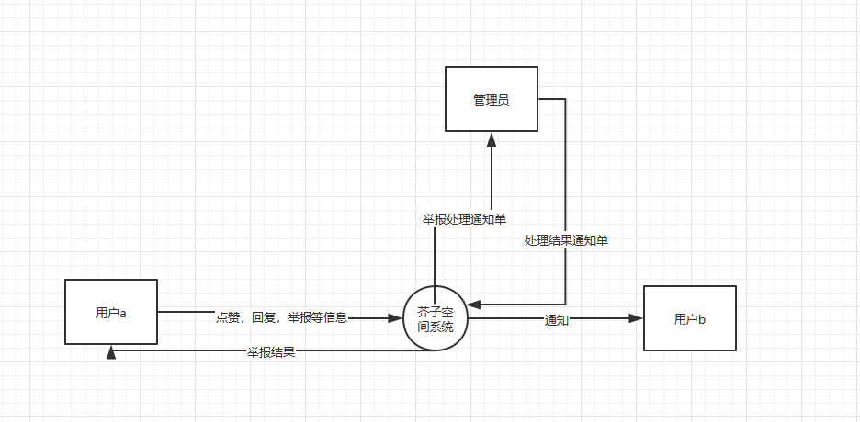

**1层图**

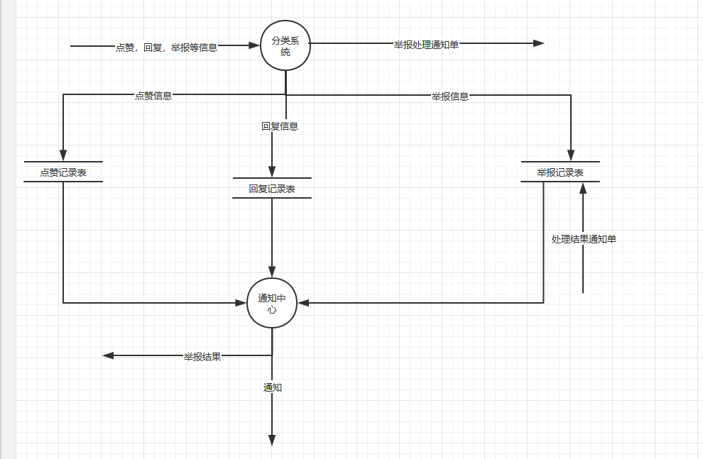

**登录**

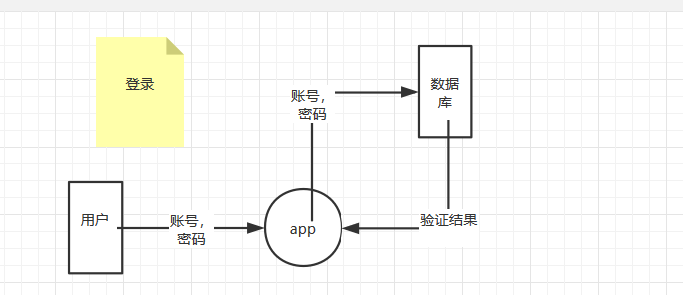

1. **任务承接**

**顶层图**

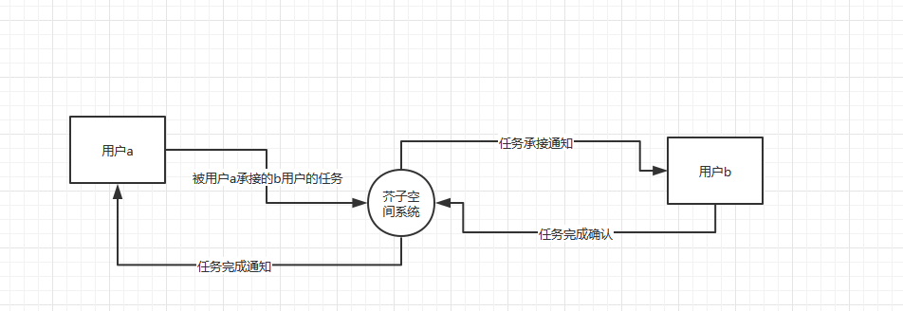

**1层图**

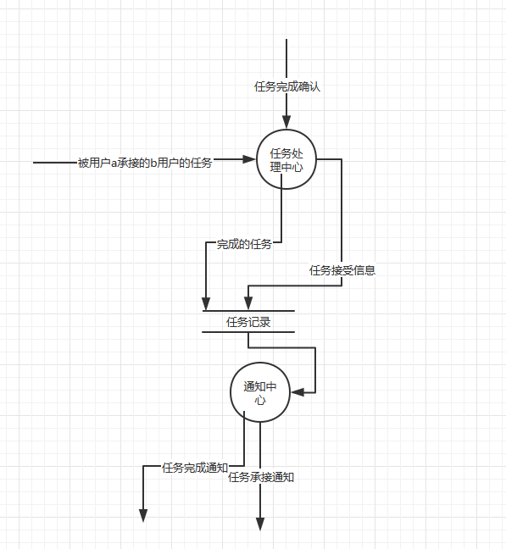

1. **项目查看**

**顶层图**

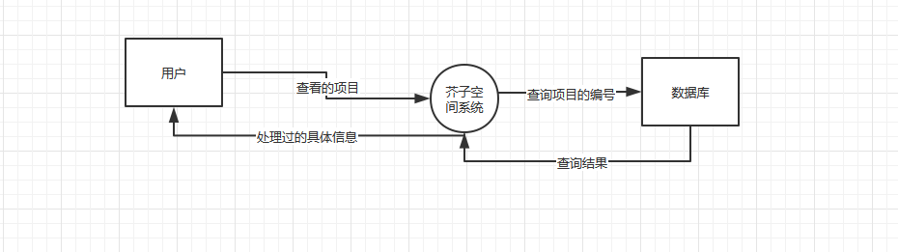

**1层图**

